Föreningen för katekumenatet inbjuder till ett inspirerande webbinarium

tisdagen 21 maj 18:00-19:30

Allt som är förflyktigas: En spaning i samtidens inre landskap
Med Mikael Kurkiala, docent i kulturantropologi vid Uppsala universitet och forskare vid kyrkokansliet.
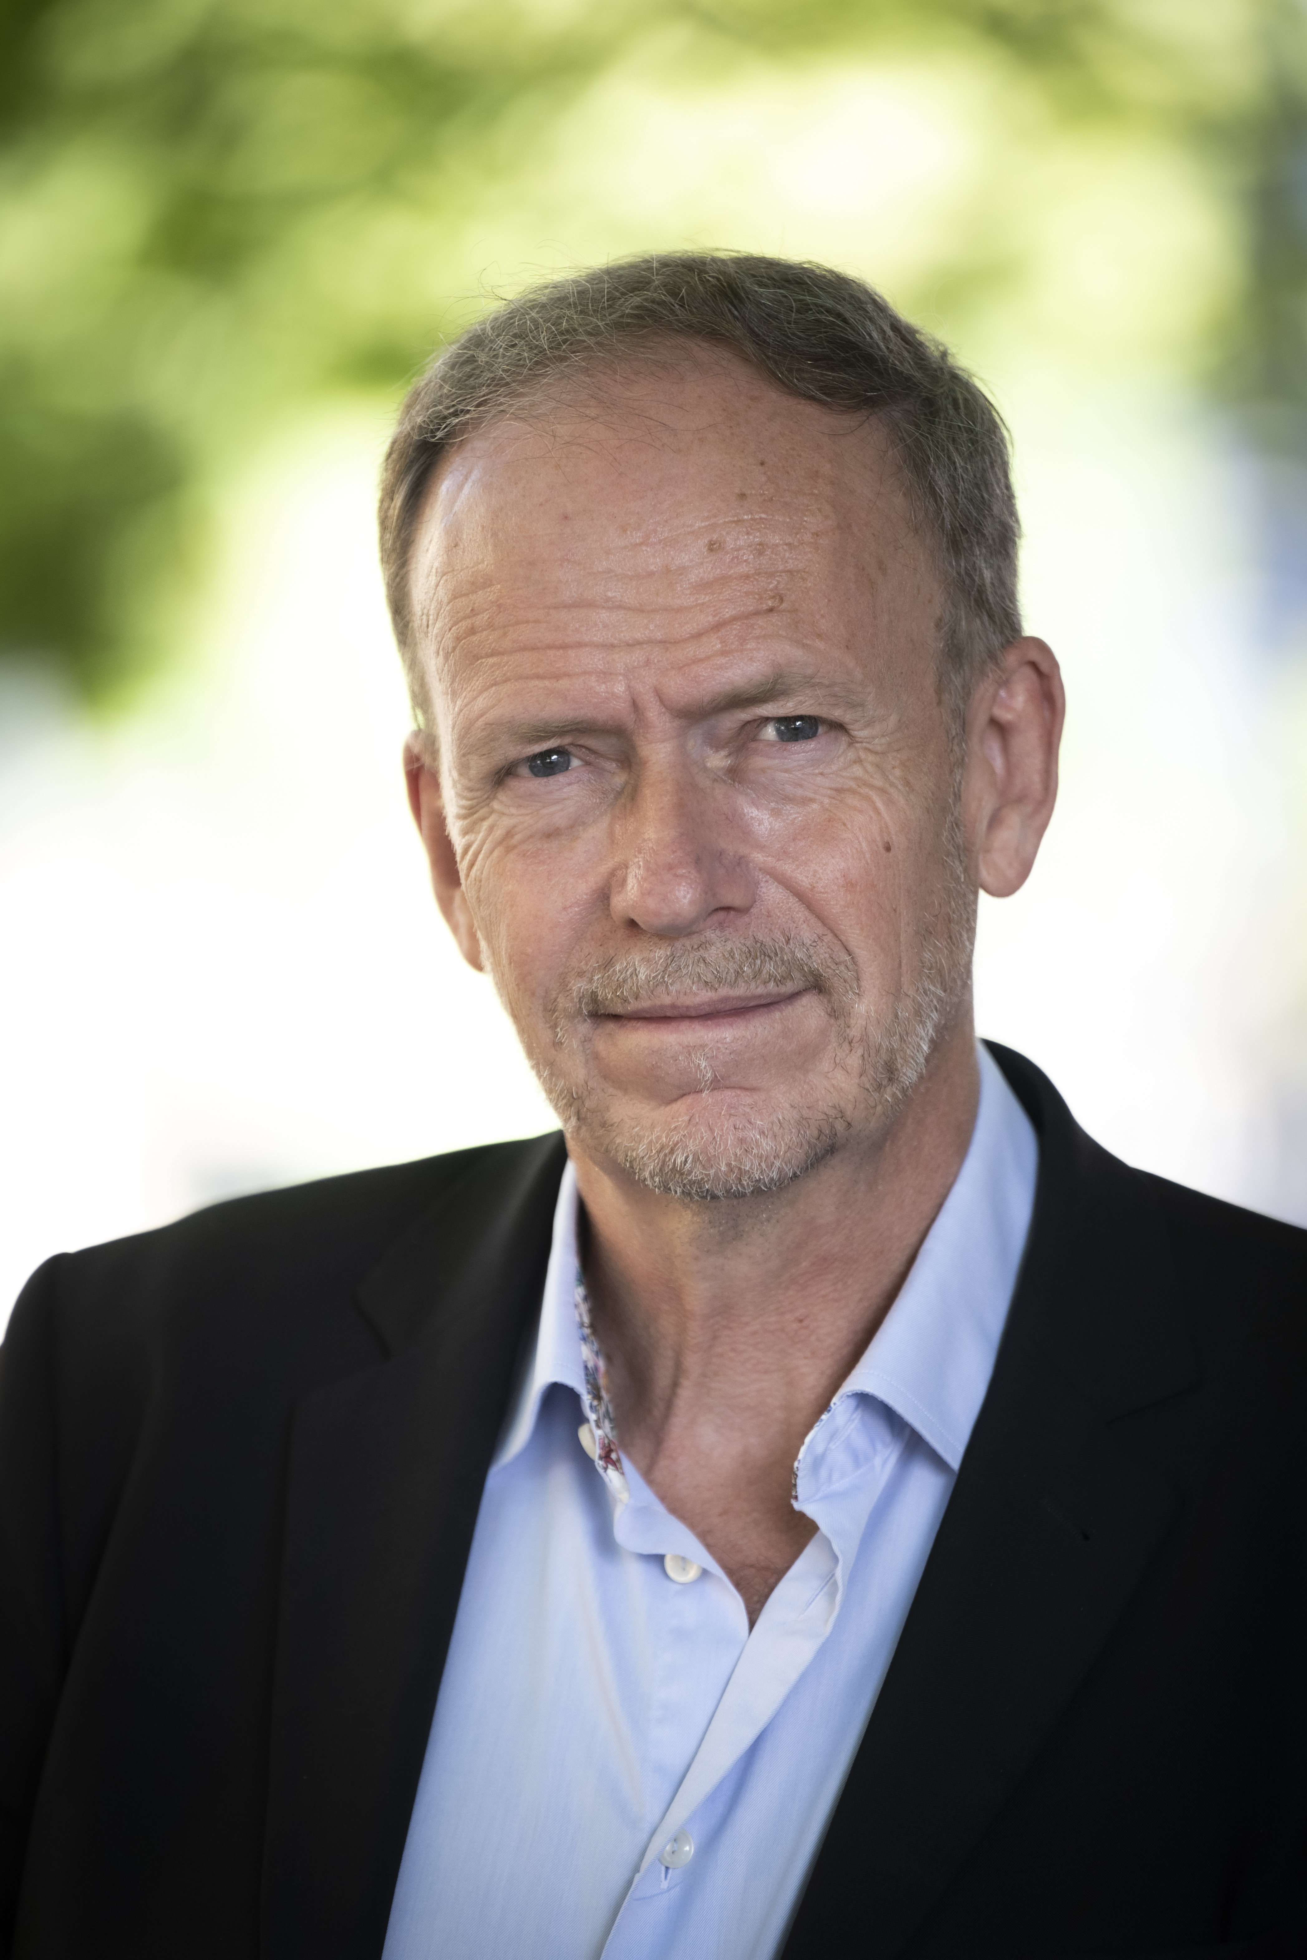

Människan är inte bara en art utan också ett löfte
som kräver en stödjande andlig kultur för att infrias.
Med utgångspunkt i sina böcker När själen går i exil och Där pendeln har sitt fäste reflekterar Mikael Kurkiala över ”människoblivandets” villkor i en sekulariserad samtid. Vilka existentiella resurser står
oss till buds och vilka hinder ställer sig i vägen? Vad händer med våra själar när livet förvandlas till en marknadsplats och tempot skruvas upp?

Anmälan senast 17 maj via länk:
https://www.sensus.se/kurser-och-evenemang/forelasningwebbinarium-med-mikael-kurkiala-1584244/
Länk till föreläsningen skickas ut ett par dagar innan.
Efter webbinariet är du välkommen att delta i Årsmöte för Föreningen för katekumenatet
Årsmötet börjar 19:30.
För att vara röstberättigad måste årsavgiften på 100:- vara betald, antingen via Swish 1236779201, eller via Swedbank clearingnr 8381-6
Kontonr 914729090-3
Meddela samtidigt kassören lena.sjoberg@sensus.se att du betalat avgiften.

